**République du Cameroun**

Republic of Cameroon

*Peace – Work - Fatherland*

**Université de Dschang** University of Dschang

BP 96, Dschang (Cameroun) – Tél. /Fax (237) 233 45 13 81 Website: <http://www.univ-dschang.org>. E-mail: [udsrectorat@univ-dschang.org](mailto:udsrectorat@univ-dschang.org)

**Institut Universitaire de Technologie Fotso Victor de Bandjoun** Fotso Victor University Institute of Technology

**Département de Génie Informatique** *Département of Computer Engineering*

BP 134, Bandjoun – Tél. /Fax (237) 699 31 61 30 / 670 64 23 92

Website: <http://www.univ-dschang.org/iutfv/>

/. E-mail : [iutfv-bandjoun@univ-dschang**.**org](mailto:iut.fotsovictor@univ-dschang.org)



***Projet de Fin D’Etude***

**Développement d’un Système Informatique (SI) de gestion des processus d’approvisionnements de production et de vente dans une société Industrielle et Commercial (APROVENSIC)**

***Rédigée et présentée par :***

**ZEMGUE TEFACK Laura**

**Mention :** *Génie Informatique*

**Parcours :** *Génie Informatique*

**Option :** *Informatique et Réseau*

**Sous l’encadrement de :**

**Dr FOTSING Eric,** **Enseignant à l’IUT-FV**

***Année académique 2016-2017***

Dédicace

**A**

**Mes chers parents**

Pour l’amour qu’ils me procurent et pour les efforts qu’ils déploient chaque jour pour ma réussite et mon épanouissement.



Remerciements

Ce travail n’aurait jamais pu être mené à bien sans le soutien infaillible du DIEU tout puissant, je le rends grâce pour les biens faits qu’il a pu m’accorder tout au long de ma formation, et qui dans son Amour inconditionné nous a permis de rencontrer des personnes qui nous ont fait bénéficier de leur expérience et de nombreux conseils.

Nous remercions principalement :

* **Pr. FOGUE Médard**, Directeur de **l’IUTFV** de Bandjoun pour son encadrement et son suivi;
* **Pr NKENLIFACK Marcellin**, Chef de Département de Génie Informatique à l’**IUTFV**, pour ses nombreux conseils et son encouragement ainsi que son suivi tout au long de notre formation;
* **Dr. FOTSING Eric,** notre encadreur professionnel pour tout ce qu’il a fait durant toute notre formation et ses nombreux conseils. Nous tenons à le remercier également pour son suivi, son soutien moral et intellectuel ;
* **M. DJIONGO Cedrigue Boris** et **M. KAKEU Severin** pour leur soutien inlassable, et leurs nombreux conseils ;
* **Tous nos Enseignants du Département de Génie Informatique,** pour leurs enseignements, et leurs nombreux conseils;
* **Mes frères et sœurs Vannelle, Olivia, Victorien, Liza** Pour leur soutien inlassable leurs nombreux conseils ainsi que pour l’amour qu’ils me procurent tous les jours conduisant ainsi à mon épanouissement;
* Nos camarades et amispour leur entre aide et leurs nombres conseils ;
* Tous nos camarades qui nous ont aidé dans le processus de réalisation de ce projet, en particulier à : **Kevin WAMBA**, **Kevin NNGUETCHOUANG** de notre promotion 2016-2017 de Génie Informatique pour le travail en équipe, l’entraide qui a existé entre nous dans l’accomplissement de ce travail. Je voudrai ici leur dire combien j’ai apprécié leur collaboration ;
* Tous ceux qui ont contribué de près ou de loin à l’élaboration de ce travail et dont j’ai omis de citer les noms, qu’ils trouvent ici l’expression de ma profonde gratitude.

Liste des sigles et abréviations

[Sig-Sigle-16]

Tableau 1 Liste des sigles et abréviations:

|  |  |
| --- | --- |
| Abréviation / Sigle | Définition du sigle |
| ICT-SEM | Integrated Computer Tools for Sustainable Environmental Management |
| IUT-FV | Institut Universitaire de Technologie FOTSO Victor |
| TIC | Technologie de l'Information et de la Communication |
| APROVENSIC | Approvisionnement, Production, et Vente dans une Société Industrielle et Commercial |
| SIC | Société Industrielle et Commercial |
| SI | Système Informatique |
| UML | Unified Modéling Language |
| DD | Dictionnaire de Donnée |
| CU | Cas d’Utilisation |
| MVC | Modèle Vue Controleur |
| HTML | Hyper Text Markup Language |
| PHP | Personal Home Page |
| SGBD | Système de Gestion de Base de données |
| AJAX | Asynchronous JavaScript And XML |
| BD | Base de Données |
| FAI | Fournisseur d’Accès à l’Interne |
| IP | Internet Protocol |
| HTTP | HyperText Transfert Protocol |
| MS4W | MapServer For Window |
| PDO | PHP Data Object |

Résumé

Le projet sur lequel nous avons travaillé s’insère dans le cadre de la mise en place des projets de développements initié par le groupe de recherche ICT-SEM. Le problème concerne la plus part des sociétés industrielle et commerciales qui font dans la production et la vente et qui rencontrent de nombreux problèmes à suivre leurs stocks et à gérer les ventes. Etant donné que tout ce gère de façon manuelle, les possibilités d’erreurs surtout en ce qui concerne la gestion fiscal sont nombreuses. Pour mener à bien ce projet, nous avons mis sur pied un Système Informatique pour la gestion du processus d’Approvisionnement, de Production et de Vente dans une SIC qui fait dans la fabrication et la vente des tôles et accessoires. Pour y parvenir, nous avons procéder par un développement de quatre modules principaux (la gestion administrative, des stocks, des ventes, et les statistiques). Pour ce faire, nous avons utilisé pour l’analyse : UML qui a permis de décrire le système dans sa globalité et, Merise pour l’intégration des bases de données organisant ainsi toutes les tables. Le SGBD MySQL utilisant le langage SQL (Structured Query Language) a été utilisé pour la manipulation et la description de la base de données hybride (Objet/Relationnelle). En vue de tracer la route et de connaitre facilement les coordonnées geospacial des points de livraison, des clients, des Entreprises et des fournisseurs, le Webmapping a été utilisé à cet effet. Nous avons en particulier utilisé Mapserver contenu dans le package MS4W qui se charge de la production des informations images ; le SGBD PostgreSQL muni de son extension spatiale

PostGIS pour le stockage des données attributaires et spatiales. L’application que nous avons développée permettra d’automatiser la gestion commercial des SIC en vue d’éviter des éventuelles erreurs et rendre leur gestion plus rapide et plus rentable. Ainsi donc, cela permettra à la pluparts des SIC au Cameroun d’améliorer leur processus de production et de vente.

**Mots clés :** SIG, Base de Données spatiale, Webmapping, géolocalisation, APROVENSIC.

Abstract

Sommaire

Dédicace i

Remerciements ii

Liste des sigles et abréviations iii

Résumé iv

Abstract v

Sommaire vi

Liste des tableaux et figures viii

Introduction générale 1

Chapitre 1 Présentation du cadre de travail et Cahier de charges Erreur ! Signet non défini.

1.1 Présentation de ICT-SEM (Integrated Computer Tools for Sustainable Environmental Management): 2

1.1.1 Objectif du groupe ICT-SEM: **Erreur ! Signet non défini.**

1.1.2 Les membres du groupe ICT-SEM et ses partenaires : **Erreur ! Signet non défini.**

1.2 Cahier de charges 4

Chapitre 2 Analyse, et Présentation de l’existant 6

2.1 Déroulement du travail et opérations effectuées 6

2.1.1 Présentation de l’existant 7

2.1.2 Critiques 7

2.1.3 Proposition de solution 7

2.2 Analyse fonctionnelle du système 8

2.2.1 Langage de modélisation 8

2.2.2 Définition modulaire du projet 8

2.2.3 Les principaux acteurs du projet 9

2.2.4 Diagramme de cas d’utilisation 10

2.2.5 Modélisation de l’interaction entre objets 15

2.2.6 Diagramme d’activités 18

2.2.7 Diagramme d’état-transition 19

2.3 Diagramme de classe du système 20

2.3.1 Liste des différentes classes et leurs propriétés 20

2.3.2 Représentation du diagramme de classes : 23

2.3.3 Modèle logique de la base de données : 24

Chapitre 3 Implémentation, Techniques de Programmation et RésultatsT 25

3.1 Environnement technique (matériel et logiciel) 25

3.1.1 Environnement matériel 25

3.1.2 Environnement Logiciel 25

3.2 Langage de programmation 26

3.3 Implémentation 26

3.3.1 Architecture de l’application 26

3.3.2 Étapes générales d’implémentation 27

3.3.3 Modules fonctionnels de l’application et liste de tous les résultats obtenus 27

3.4 Présentation détaillée de quelques résultats clés (principaux) 28

3.4.1 Elaboration de la pro-forma : 28

3.4.2 L’élaboration des statistiques visualisant les produits les plus vendus au cours d’une période 29

Chapitre 4 Apport, Leçons, Difficultés et Perspectives 30

4.1 Apport et leçons tirées du projet 30

4.1.1 Apport pour la structure 30

4.1.2 Apport pour nous 30

4.2 Problèmes rencontrés 30

4.3 Perspectives envisagées 31

Conclusion générale 32

Bibliographie 33

Liste des tableaux et figures

**Tableaux :**

Tableau 1 Liste des sigles et abréviations: iii

Tableau 2 : Liste des activités menées 6

Tableau 3 : description textuelle du cas d’utilisation «passer commande » 13

Tableau 4 description textuelle du cas d’utilisation «Imprimer ordre» 13

Tableau 5 : description textuelle du cas d’utilisation «Imprimer la facture du client» 14

Tableau 6 : Liste des classes et leurs propriétés (dictionnaire de donnée) 20

Figures :

Figure 1: Diagramme de cas d’utilisation du système 12

Figure 2: Diagramme de séquence du cas d’utilisation «Imprimer la facture du client » 15

Figure 3 Diagramme de séquence du cas d’utilisation «Imprimer ordre » 17

Figure 4: Diagramme d'activité du cas d'utilisation «Passer commande» 18

*Figure 5 : Diagramme d'activité du cas d'utilisation «Mettre à jour le journal des ventes»* 19

*Figure 6: Diagramme d’état-transition de l’objet produit* 20

Figure 7 Diagramme de classes 23

Figure 8  Modèle logique de données 24

*Figure 9 Exemple de pro-forma* 28

*Figure 10 statistiques visualisant les produits les plus vendus au cours d’une période* 29

Figure 11: Poster du groupe ICY-SEM [Eric-POST_ICTSEM-16] A

Introduction générale

Dans le cadre des projets de fin de formation pour la licence technologique en Informatique mention Concepteur Développeur Réseaux et Internet, les étudiants sont soumis chacun à un projet qu’ils doivent réaliser en vue de terminer la formation. C’est ainsi que nous avons choisi faire le nôtre pour la gestion du processus de production et de vente dans une entreprise industrielle. Le problème de gestion du processus d’approvisionnement de production et de vente s’est toujours posé dans la plupart de nos entreprises. Surtout Avec l’explosion des effectifs, on constate une lourdeur dans la plupart des procédures de gestion et de délivrance des documents et statistiques.

Partant donc de ces multiples considérations et après avoir étudié le contexte de mise en place du système intégré de gestion du processus de production et de vente dans une SIC : plus particulièrement dans une société de fabrication et de vente des tôles, nous avons opté pour une analyse orientée objet. Nous avons préféré la mise en place d’une application web fortement couplée de gestion des stocks et des ventes disponible sur un serveur et accessible à partir d’un ordinateur au sein de l’entreprise (Service Commercial et la Direction).

Le SI sera donc développé sur une architecture client-serveur de type trois tiers comprenant : (un client, un serveur d’application et une base de données).

Le présent document qui décrit le système de gestion du processus de production et de vente dans une SIC commence au chapitre 1 par la description du projet clairement élucidée, suivie au chapitre 2 qui est l’analyse fonctionnelle et technique de conception, puis au chapitre 3 : qui récapitule les techniques issues de la mise en œuvre suivies des résultats pertinents obtenus, et Le chapitre 4 qui précède la conclusion générale, présente les freins issus de la mise en œuvre et des perspectives d’amélioration du système.

Le succès d’une organisation est déterminé, entre autres, par sa capacité de proposer le bon produit (ou service) au bon moment et au bon endroit. Un stockage intelligent contribue de manière décisive à cet objectif stratégique - See more at: file:///F:/Buro/Projets/Projets%20L2/Dr%20FOTSING/APPLICATION%20DE%20STAGE/Pourquoi%20et%20comment%20g%C3%A9rer%20ses%20stocks%20%20%20_%20Qualiblog%20_%20Le%20blog%20du%20manager%20QSE.htm#sthash.Mnb3llTp.dpuf

Présentation du cadre de travail et Cahier de charges

## Cadre de travail

### Présentation de l’Université de Dschang (Uds)

L’Université de Dschang (UDs) qui fait partie des 08 universités d’Etat du Cameroun a été créée à la faveur de la réforme universitaire par le décret n° 93/026 du 19 janvier 1993. Elle compte à ce jour, sept établissements : la Faculté des Lettres et Sciences Humaines (FLSH), la Faculté des Sciences Economiques et de Gestion (FSEG), la Faculté des Sciences Juridiques et Politiques (FSJP), la Faculté des Sciences (FS), la Faculté d’Agronomie et des Sciences Agricoles (FASA), l’Institut Universitaire de Technologie Fotso Victor (IUTFV) à Bandjoun et l’Institut des Beaux-Arts à Foumban (IBAF). D’après [W-UDs-16], l’institution dispose de huit campus dans 6 des 10 régions du pays, à savoir, des antennes pédagogiques et de recherche à Bambui (Nord-Ouest), Belabo (Est), Ebolowa (Sud), Maroua (Extrême-Nord) et Yaoundé-Nkolbisson (Centre). A l’Ouest, on a le campus principal à Dschang et deux établissements à Bandjoun et à Foumban.

### Présentation de l’IUT FV

L’Institut Universitaire de Technologie FOTSO Victor (IUTFV) de Bandjoun est l’un des sept établissements de l’Université de Dschang. L’IUTFV représente environ 3500 étudiants (en 2016), encadrés par une quarantaine d’enseignants permanents et une cinquantaine de personnels d’appui.

**◆ L’IUTFV forme des techniciens supérieurs dans divers Cursus :**

* **Diplôme Universitaire de Technologie (DUT)**, qui contient les parcours : Génie Informatique (GI), Génie Electrique (Electrotechnique et Electronique), Génie des Télécommunications et Réseaux, Maintenance Industrielle et Productique, Mécatronique Automobile, Génie Civil, Génie Thermique Energie et Environnement.
* **Brevet de Technicien Supérieur (BTS)**, qui contient les parcours : Comptabilité et Gestion des Entreprises, Electronique, Electrotechnique, Technique de Commercialisation, Secrétariat de Direction, Génie Civil.
* **Licence de Technologie (LT)**, qui contient les parcours : Informatique et Réseaux (IR), option « *Concepteur Développeur Réseaux Internet »*, Génie Electrique, Ingénierie des Télécoms et Réseaux, Génie Civil, Maintenance Industrielle et Productique, Mécatronique Automobile, Gestion et Maintenance des Installation Energétiques, Géomatique.
* **Licence Professionnelle (LP)**, avec les parcours : Commerce et Marketing, (*\* Banque Gestionnaire des Relations Clientèles, * Marketing Manager Opérationnel)*, Gestion Comptable et Financière, Gestion Administrative et Management des Organisations.

**◆ L’IUTFV dispose** d’un cadre de travail convivial et des facilités de recherche. La figure ci-dessous, tirée de [W-IUTFV-16], présente des échantillons de Laboratoires de l’IUTFV.

|  |  |  |  |
| --- | --- | --- | --- |
|  |  | vieAsso |  |

Figure 1 Une vue des Laboratoires de l’IUTFV

**◆ D’autres chrénos de formation sont disponibles :**

* **La formation continue :** Programmes spécifiques de recyclage du personnel des entreprises.
* **La Formation Ouverte à Distance (FOAD)**, offerte depuis plusieurs années en LIR.
* **L’Académie Intenet Cisco :** Compétences techniques et professionnelles supplémentaires en vue des certifications internationales : CCNA, Security, Internet of Evrythings, ITE, etc.

### Présentation du Département de Génie Informatique et du Laboratoire

* **Missions et Formations offertes**
* **Former des techniciens supérieurs** capables de concevoir, réaliser, commercialiser, installer, gérer et maintenir des applications et grands systèmes informatiques et réseaux *(Gestion, C/S, E-Commerce, Mobiles…)* ; Ils peuvent également réaliser/administrer des réseaux et services Internet Multidimensionnels (IMD / IOE).

Les parcours suivants sont offerts :

* DUT Génie Informatique (*4 semestres ou 2 ans), options : GL, ISR, IG*
* Lic. de Technologie Informatique et Réseaux : (2 *semestres / 1 an), option : CDRI.*
* **Equipements :** 2 Laboratoires de TP en Intranet et Serveurs de TP (+ outils de nouvelle génération) ; Des Laptops sont disponibles pour les travaux d’étudiants.
* **Recherche :** Le département anime l’équipe STIC du Laboratoire LAIA. Actuellement, plus de 50 articles sont publiés (à l’international) et plus de 10 livres sont déjà édités.
* **Appui au développement :** Plusieurs projets sont réalisés pour le développement du pays.
* **Ressources humaines :** 6 Enseignants *permanents, 1 ATER et plusieurs Professionnels*.

## Cahier de charges

**Projet de fin d’année**

Noms et Prénoms :  ***ZEMGUE TEFACK Laura***

Matricule (s) candidat (s): *CM-UDS-13IUT0832*

Cursus-parcours-niveau :  *LICENCE-IR-3*

**THEME: Développement d’un Système Informatique (SI) de gestion du processus d’approvisionnement de production et de vente dans une société industrielle et commercial (APROVENSIC)**

**Techniques et outils :**

* Langage et Scripts  *PHP, JavaScript, HTML, et CSS3, AJAX [W- AJAX-16]*
* Serveur web  *Apache, MS4W, google Map*
* SGBD client-serveur  *MySQL, PostgreSQL et Postgis [W-PSQL-16],*
* Serveur Cartographique : *Mapserveur*
* Méthode Objet et Relationnelle  *UML / MERISE Objet*
* Système d’exploitation  *Windows7*
* Sécurité données / communications *MD5*
* *Outils utilisé : Win’Design, SulimeTEXT, paceStar, Edraw Max*

**Contexte et présentation générale**

L’intégration de plus en plus forte des nouvelles technologies dans les différentes Sociétés du Cameroun impose à chacune de celles-ci de s’adapter aux évolutions. Il est indispensable d’automatiser la gestion des différentes procédures d’approvisionnement, de production et de vente. Pour ce faire, nous avons développé une application de processus de production, de vente et de gestion des stocks dans une SIC faisant dans la fabrication et la vente des tôles.

Ainsi dont, le problème phare de cette application consiste à suivre le processus de production et de livraison des tôles depuis l’initiation de la pro-forma, en passant par la confirmation de la commande, la production des tôles, la mise à jour du stock des matières premières le calcul des commissions dues aux commerciaux, l’édition des factures, (clients et fiscales), l’édition du journal des ventes, (clients et fiscales) et la livraison aux clients.

Pour y parvenir, nous avons développé quatre principaux modules tels que : Les ventes, le stock, le tableau de bord et les fonctions système. Le projet comprend globalement cinq parties distinctes et imbriquées les unes avec les autres (La conception et la mise en œuvre de la base de données, La mise en place d’un serveur, La gestion des ventes, La gestion des stocks et Le tableau de bord).

Il est à noter que pour améliorer également cette gestion et aider l’entreprise à se concentrer sur son cor business qui est la fabrication et la vente, le SI déployé permettra également une gestion Webmapping en vue de connaitre les coordonnées exacte des sociétés annexes, des usines de fabrication, des fournisseurs, des clients et des lieux de livraison

La solution retenue intègre la gestion multipostes du système et la prise en compte des terminaux mobiles (tablettes et Smartphones) [Eric-ExpreDesBesoins-16].

Le SI sera donc développé sur une architecture client-serveur de type trois tiers comprenant (Un client, Un serveur (cartographique) et les données (Géospaciales))

**Quelques résultats attendus**

* Etablissement des factures (pro-forma et factures clients et fiscalités) ;
* Etablissement du journal de vente (clients et fiscalités) ;
* Enregistrement et déstockage des matières premières, produits finis et accessoires;
* Enregistrement de la commande du client ;
* Suivie de la performance globale (nombre de client, chiffre d’affaire, volume etc.). ;
* Suivie de la performance des agents commerciaux;
* Etablissement des demandes de production, d’achat et de livraison ;
* Visualisation des données sous forme graphique et tabulaire (Statistiques sur les produits les plus vendus);
* Une base de données spatiale utilisée pour la sauvegarde des données à long terme via une application web qui servira d’interface entre la BD et les utilisateurs ;
* La géolocalisation des points de livraison, des sociétés annexes des fournisseurs, des agents commerciaux, des clients et des usines de l’entreprise.

*Fait à Bandjoun, le 25 avril 2017*

**Etudiants à l’IUT-FV**

**ZEMGUE TEFACK Laura**

# Analyse, et Présentation de l’existant

## Dans ce chapitre, nous allons procéder au compte rendu des activités effectuées pendant la réalisation du projet, à la présentation de l’existant de notre projet et enfin de l’analyse global du thème.

## Déroulement du travail et opérations effectuées

En vues d’atteindre les résultats attendus expliqué plus haut, les grandes étapes suivies ont été décrites dans le tableau suivant :

Tableau 2 : Liste des activités menées

|  |  |  |
| --- | --- | --- |
| DATES | DUREE (Semaine) | TACHES |
| 1er/01/2017 | 2 | Prise de contact et définitions des objectifs |
|  | 3 | Analyse et conception : Rédaction du cahier de charges |
|  | 1 | Analyse et conception |
|  | 1 | Modélisation du système et structuration de la BD (modèle logique de données) /et rédaction du rapport. |
|  | 1 | Production du dictionnaire de donnée et création de la BD /et rédaction du rapport. |
|  | 1 | création de la BD géographique /et rédaction du rapport. |
|  | 1 | Création de la page d’accueil et des différentes interfaces et développement des différents modules. et rédaction du rapport. |
|  | 2 | Implémentation du module «gestion des ventes  »/ et rédaction du rapport. |
|  | 2 | Implémentation du module «gestion du stock » /et rédaction du rapport. |
|  | 2 | Implémentation du module «édition » /et rédaction du rapport. |
|  | 2 | Implémentation du module «Tableaux de bord  » /et rédaction du rapport. |
|  | 1 | Génération de l’exécutable et test /et rédaction du rapport. |
|  | 1 | Finalisation de la Rédaction du rapport |
| 4/06/2017 | 2 | - Reliure et dépôt du dossier complet en deux exemplaires  - Finalisation : Module complet d’installation / Amélioration des interfaces (application)  - Préparation de la soutenance du projet (plan, interactions avec le jury, etc.) |

### Présentation de l’existant

* AFRICASTAR est une entreprise de fabrication de tôles de couverture et de bardage, et des accessoires.
* Elle souhaite faciliter la gestion administrative des processus de production et de vente en mettant sur pied un Système Informatique (SI) de gestion des stocks et des ventes.
* AFRICASTAR Industrie utilise actuellement des feuilles de calculs Microsoft Excel, qui possèdent des informations sur les bobines existantes et leurs consommations, les journaux comptables et les demandes de production. Toutes ces données devront être présentées dans le nouveau système.

### Critiques

Toutes les activités au sein d’AFRICASTAR se font manuellement, ce qui rend perceptible la difficulté de production du journal de vente, et également les possibilités d’erreurs qui sont assez nombreuses à cause de la diversité des critères à prendre en compte pour déduire les différentes charges fiscales. La difficulté à suivre le stock est également très perceptible. Et leur gestion automatique apporterait une plus-value au niveau managérial et stratégique [Eric-ExpreDesBesoins-16].

### Proposition de solution

Comme solution, nous commencerons par mettre en place une base de données permettant de faciliter la manipulation des informations, et ensuite une plate-forme qui permettra d’interagir avec la base de données facilitant ainsi la manipulation des données, et enfin faciliter la mise à jour des informations. L’objectif ici, est de focaliser les efforts de l’entreprise sur son core-business (qui est la fabrication et la vente des tôles).

Une fois les données réunies sur les différents acteurs, nous allons d’abord procéder à une délimitation du projet. Cette délimitation consistera à cadrer les modules à développer par la suite. Ensuite, nous mettrons en exergue les exigences fonctionnelles par un diagramme de cas d’utilisation tout en élucidant les scénarios de certains cas par des diagrammes de séquences et d’activités et terminer par la représentation des classes d’objets du système.

## Analyse fonctionnelle du système

### Langage de modélisation

Tel que préconisé dans le cours d’UML du club des développeurs, [Clubdevelppeur-UML-16], nous avons opté d’utiliser UML2, car cela nous a permis d’assurer la communication entre les acteurs à travers le « Computation Independant Model » dans le souci de rendre le système évolutif. Ce système doit être générique et évoluer avec le temps.

### Définition modulaire du projet

Les fonctions qui devront être implémenté dans cette application sont :

* Le menu Gestion des stocks (de la matière première et des produits finis notamment des tôles et accessoires);
* La gestion des Vente pour l’enregistrement d’une commande ;
* Edition : l’édition des Statistiques Clients et Fournisseurs des états des stocks de matière première en vue de réaliser des inventaires, du Suivi de la consommation de la matière première (statistiques permettant d’anticiper sur les commandes de matière première et accessoires), du Journal des ventes et du Journal de caisse
* Tableaux de bord : Suivi de la performance globale (notamment l’évolution du nombre de clients, du volume de la production et du chiffre d’affaire), suivi de la performance par client, par article et par agent commercial, tableau de bord des achats global, par fournisseur et par article/service, visualisation des données sous forme graphique et tabulaire.
* Paramétrage du système : Gestion des droits utilisateur et contrôle d’identité, paramétrage fiscal (TVA, AIS, etc.), et gestion de l’Interface utilisateur en Anglais et en Français.

Pour commencer, nous avons procédé par un développement de quatre principaux modules décrits ainsi que suit :

* **Le module de gestion des ventes**

Il couvre les fonctionnalités suivantes :

* *Production des pro-forma à la demande des clients*
* *Gestion des acomptes des clients et production des factures pour les clients*
* *Edition des comptes clients créditeurs et débiteurs*
* *Production des factures fiscales pour la comptabilité*
* *Édition et mise à jour du journal de vente interne.*
* **Le module de gestion du stock**

Couvre les fonctionnalités suivantes :

* *Ajout des bobines (matières premières pour la fabrication des tôles) en stock*
* *Ajout des accessoires en stock*
* *Traitement des demandes de production;*
* *Suivi de la consommation de la matière première.*
* **Le module d’édition (Tableau de Bord):**
* *Edition des factures clients et fiscal*
* *Edition du journal de vente  client et fiscal*
* *Edition des pro-forma à la demande du client*
* **Le module Statistique (Tableau de Bord):**

Couvre les fonctionnalités tels que :

* *Statistiques Clients et Fournisseurs ;*
* *Etat des stocks de matière première en vue de réaliser des inventaires;*
* *Suivi de la consommation de la matière première (statistiques permettant d’anticiper sur les commandes de matière première et accessoires) ;*
* *Journal des ventes ;*
* *Journal de caisse.*

### Les principaux acteurs du projet

Les acteurs qui doivent interagir avec le système via la réalisation d’un ou de plusieurs cas d’utilisation sont les suivants ;

* Client ;
* Directeur ;
* Agent Commercial ;
* Chef des services généraux ;
* Comptable.

L’analyse préalable nous a permis de produire le diagramme de cas d’utilisation décrit dans la partie suivante :

### Diagramme de cas d’utilisation

Pour ce faire, nous avons récencé plusieurs cas d’utilisation qui seront attribués aux différents acteurs cités plus haut.

#### Les cas d’utilisations :

Les cas d’utilisation recensés sont les suivants :

* **« Passer commande» :** Le client agit directement avec le système car le fait de passer une commande déclenche tout le processus : production, ventes, etc. au sein de l’entreprise ;

Les taches affectées à **l’agent commercial** sont les suivantes :

* **« Enregistrer la commande client »** C’est le processus qui permet au vendeur d’enregistrer une commande une fois qu’elle a été passée, on devra l’enregistrer pour pouvoir procéder à la fabrication des produits ou à la livraison ;
* **«Consulter fiche de stock » :** Ce processus permet de vérifier la disponibilité des articles qui ont été commandé.
* **« Imprimer la pro-forma » :** Type de facture à remettre au client après enregistrement de la commande qui lui permettra de confirmer sa commande ;
* **« Mettre à jour journal des ventes » :** Permet d’enregistrer une vente qui a déjà été réalisé ;
* **« Imprimer la facture du client »** c’est une facture qu’on imprime et remet au client après confirmation, règlement et avant livraison de la commande ;
* **« Mettre à jour document comptable » :** C’est le processus qui permet d’enregistrer tous les éléments comptables qui seront transmis à la comptabilité ;
* **« Imprimer bordereau de livraison » :** après livraison d’une commande ;
* **« Imprimer document comptable » :** Après sa mise à jour ;
* **« Imprimer ordre » :** à remettre au Chef des services généraux. Il a trois sous cas
* **«Imprimer ordre de production »** qui sera transmis à l’usine pour fabrication des produits finis.
* **«Imprimer ordre de livraison »** Permet d’imprimer l’ordre de livraison qui sera remis au chef des services Généraux. L’ordre de livraison concerne les commandes dont l’entreprise a accepté de s’occuper du transport des marchandises vendues de l’usine jusqu’au chantier du client.
* **« Imprimer ordre d’achat » :** desmatières premières et accessoires

Les taches affectées au **Chef des services généraux** sont les suivantes :

* **« Gérer fiche de stock»** Ce cas d’utilisation permet d’effectuer la mise à jour de la fiche de stock. Il comprend trois sous cas :
* **« Ajouter un produit »** concerne l’ajout d’un produit en stock après production ou après achat.
* **« Modifier un produit »** modifier le nom d’un produit ou ses propriétés ;
* **« Supprimer un produit »** concerne la suppression des produits qui ont été déjà livrés ou qui ont été déstocké pour la fabrication d’autres produits
* **« Imprimer demande » :** à remettre à l’agent commercial. Il a trois sous cas
* **«Imprimer demande de production »** qui permet de recevoir l’ordre de production des produits commandé ;
* **«Imprimer demande de livraison »** La demande livraison s’effectue après le règlement d’une commande ;
* **« Imprimer demande d’achat » :** desmatières premières et accessoires

**Le comptable** effectue les taches suivantes (Il est externe à l’entreprise) :

* **«Imprimer document comptable »** le document comptable c’est la facture imposable qui est remis au comptable qui l’examine.
* **« Imprimer bon de caisse » :** Permet d’enregistrer tous les produits vendus dans l’entreprise ;
* **« Imprimer journal de vente » cette** tâche est également effectuée par le **Directeur**.et permet de se renseigner sur les différentes vente qui ont été effectué au cour d’une période le permettant ainsi de connaitre la performance et l’évolution de ses activités.

#### Représentation du diagramme de cas d’utilisation :

Le diagramme de cas d’utilisation va nous permettre de présenter les fonctions du système, de décrire les possibilités d’interaction entre le système et les acteurs. La figure suivante représente le diagramme de cas d’utilisation montrant l’interaction entre les cas d’utilisations et les acteurs cités plus haut.

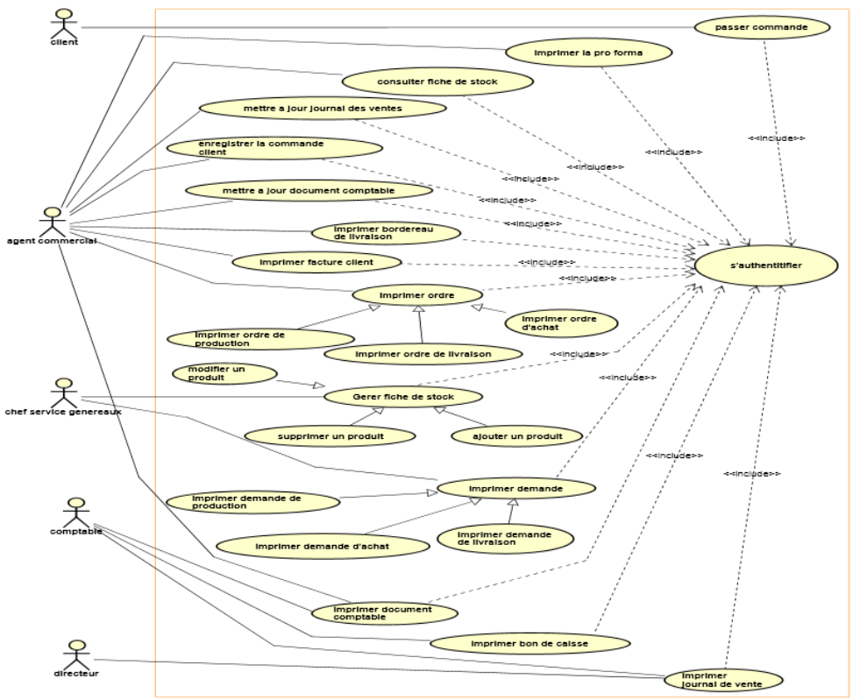

Figure 2: Diagramme de cas d’utilisation du système

#### Description textuelle des cas d’utilisations

Le diagramme ci-dessus donne une représentation de niveau d’abstraction élevé. Ainsi, nous allons procéder à une description simple et détaillée des cas d’utilisation.

***Tableau 3 : description textuelle du cas d’utilisation «passer commande »***

|  |  |  |  |
| --- | --- | --- | --- |
| Nom du cas d’utilisation | Passer commande | | |
| Objectif | Permet à l’entreprise de Commencer ses activités, et de satisfaire les besoins du client | | |
| Acteur | Client | | |
| Pré-condition | Obtenir le produit | | |
|  | Responsable : ZEMGUE Laura | Date : 16/04/2017 | Version : 1.0 |
| Scénario | 1. Editer la liste des produits à commander 2. Recevoir pro-forma 3. Confirmer la commande | | |
| Post-condition | La commande a été passée | | |

**Tableau 4 description textuelle du cas d’utilisation «Imprimer ordre»**

|  |  |  |  |
| --- | --- | --- | --- |
| Nom du cas d’utilisation | Imprimer ordre | | |
| Objectif | Permet de planifier la fabrication, l’achat ou la livraison d’une commande | | |
| Acteur | Chef des services généraux | | |
| Pré-condition | 1. Obtenir Commande 2. Obtenir client 3. Obtenir demande (production, livraison ou achat) | | |
|  | Responsable : ZEMGUE Laura | Date : 16/04/2017 | Version : 1.0 |
| Scénario | 1. Consulter fiche de stock 2. Si la quantité de produit commandé est supérieur à la quantité en stock, ou est complètement absent en stock, et les produits finis non disponible, imprimer ordre d’achat matière première pour fabrication 3. Si les matières premières sont disponibles et les produits finis ne sont pas encore disponible 4. Sinon Imprimer ordre de livraison. | | |
| Post-condition | L’ordre a été imprimé | | |

Tableau 5**: description textuelle du cas d’utilisation «Imprimer la facture du client»**

|  |  |  |  |
| --- | --- | --- | --- |
| Nom du cas d’utilisation | Imprimer la facture du client | | |
| Objectif | Permet d’établir la facture qui sera remis au client après confirmation et règlement total de sa commande et avant la livraison. | | |
| Acteur | Agent commercial | | |
| Pré-condition | Obtenir client  Obtenir produit  Calculer les taxes à déduire y compris la sous-traitance | | |
|  | Responsable : ZEMGUE Laura | Date : 16/04/2017 | Version : 1.0 |
| Scénario | 1. Remplir le formulaire d’enregistrement et cliquer sur enregistrer 2. Imprimer la facture | | |
| Post-condition | La facture a été établie. | | |

Tableau 6 : description textuelle du cas d’utilisation «Imprimer journal de vente»

|  |  |  |  |
| --- | --- | --- | --- |
| Nom du cas d’utilisation | Imprimer journal de vente | | |
| Objectif | Permet de récapituler toutes les ventes qui ont été effectué au cour d’une période | | |
| Acteur | Agent commercial | | |
| Pré-condition | 1. Obtenir client  2. Calculer les taxes à déduire y compris la sous-traitance | | |
|  | Responsable : ZEMGUE Laura | Date : 16/04/2017 | Version : 1.0 |
| Scénario | 1. Remplir le formulaire d’enregistrement et cliquer sur enregistrer 2. Déduire les différentes taxes 3. Obtenir le montant de la facture | | |
| Post-condition | Imprimer journal de vente | | |

### Modélisation de l’interaction entre objets

A ce stade de modélisation, nous allons exploiter les différents scénarios associés aux cas d’utilisation décrites.

#### Diagramme de séquence du cas d’utilisation «Imprimer facture client »

L’interaction de ce diagramme de séquence se matérialise comme suit : l’agent commercial obtient la commande du client contenant les produits commandés, et suite à la confirmation de la commande du client, l’agent commercial devra enregistrer la commande du client et vérifier la disponibilité des produits en stock, puis déterminer les informations du client qui a passer la commande, déterminer le montant avec taxe puis le prix total, et enfin procéder à l’impression de la facture.

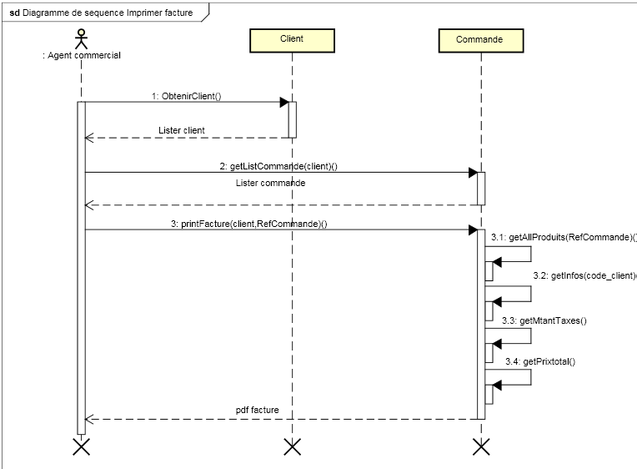

Figure 3: Diagramme de séquence du cas d’utilisation «Imprimer la facture du client »

#### Diagramme de séquence du cas d’utilisation «Imprimer journal de vente »

L’interaction de ce diagramme de séquence se matérialise comme suit : le comptable enregistre toutes les informations du journal et l’imprime

L’interaction de ce diagramme de séquence se matérialise comme suit : le comptable obtient les produits commandés, le client qui a passé la commande, l’agent commercial qui a effectué la vente, le montant TTC puis le montant de la facture comptable. Ensuite, le système devra déterminer les informations du client qui a passé la commande, sur l’agent commercial et déterminer le montant TTC puis le prix total, et enfin procéder à l’impression de la facture.

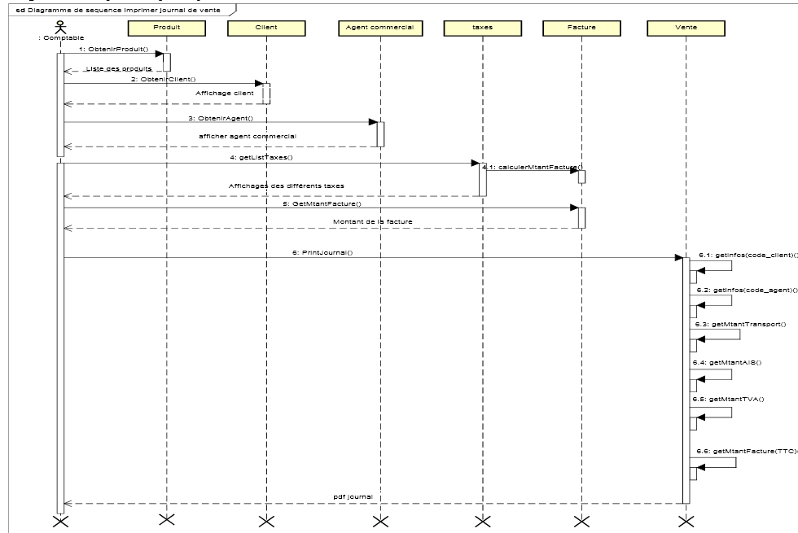

Figure 3 Diagramme de séquence du cas d’utilisation « Imprimer journal de vente »

#### Diagramme de séquence du cas d’utilisation «Imprimer ordre de production»

La description du processus d’ordre d’impression ici concerne, l’ordre de production, d’achat, et de livraison. Avant toute chose, l’agent commercial devra d’abord obtenir la commande du client contenant les différents produits commandé, ensuite consulter la fiche de stock. Si les produits commandés par le client et les produits finis nécessaires pour la production ne sont pas disponibles en stock, ou sont plus élevé que la quantité de produit en stock, l’agent commercial imprime l’ordre d’achat, mais si les produits finis sont disponible, il imprime plutôt l’ordre de production. Dans le cas contraire on imprime plutôt l’ordre de livraison.

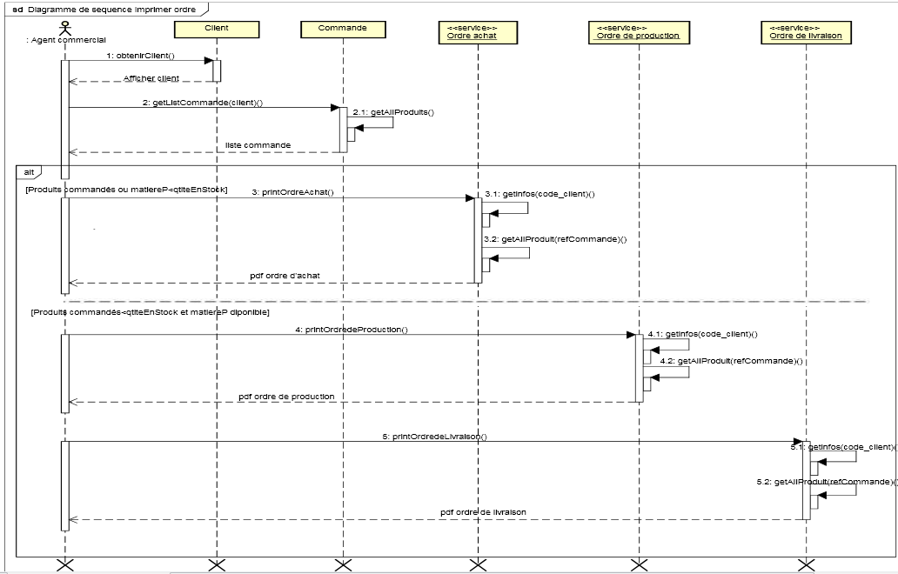

Figure 4 Diagramme de séquence du cas d’utilisation «Imprimer ordre »

### Diagramme d’activités

Jusqu’ici, nous avons décrit formellement les cas d’utilisation, montrer l’interaction entre les objets pour la réalisation de certains CU. Cependant, il nous faut montrer le comportement de quelques cas d’utilisation :

#### Diagramme d’activité du cas d’utilisation « Passer commande»

Pour que la commande soit passé, le client doit au préalable s’authentifier, puis il reçoit la liste des produits de l’entreprise qu’il consulte, ensuite il choisit les produits à commander et valide. Si le choix est valide, il reçoit la pro-forma qui lui permettra de confirmer sa commande et la valide. Dans le cas où la pro-forma est non réglée, la commande ne sera dont pas enregistrée et elle sera enregistrée dans le cas contraire.

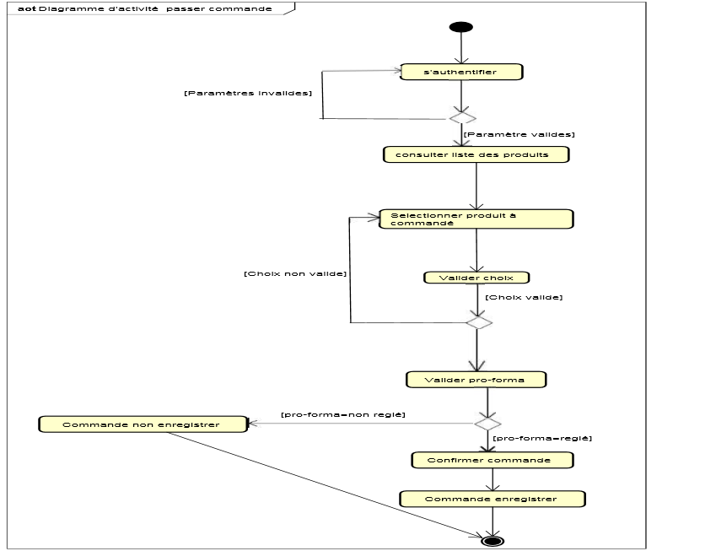

Figure 5: Diagramme d'activité du cas d'utilisation «Passer commande»

#### Diagramme d’activité du cas d’utilisation « Mettre à jour le journal des ventes »

En ce qui concerne la mise à jour du journal de vente l’agent commercial doit au préalable s’authentifier, ensuite obtenir la commande du client ainsi que la confirmation de sa commande, ensuite il enregistre et consulter la fiche de stock. Si les produits commandés par le client et les produits finis nécessaires pour la production ne sont pas disponibles en stock, ou sont plus élevé que la quantité de produit en stock, l’ordre d’achat sera imprimer, mais si les produits finis sont disponible, on imprime plutôt l’ordre de production. Dans le cas contraire on imprime l’ordre de livraison.

*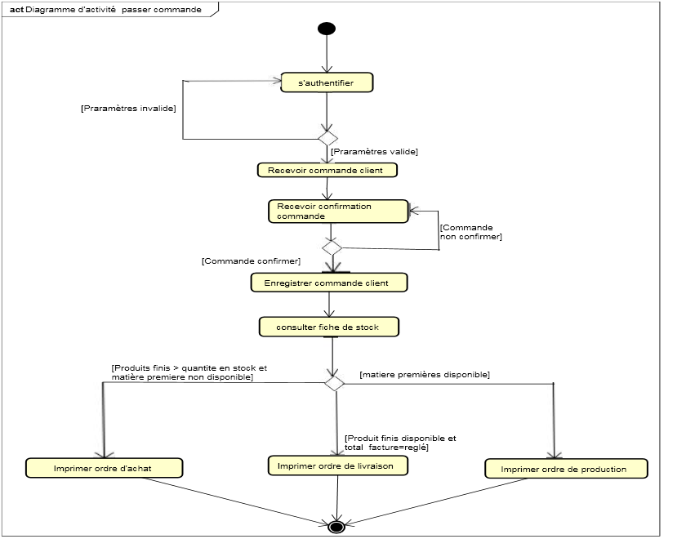Figure 6 : Diagramme d'activité du cas d'utilisation «Mettre à jour le journal des ventes»*

### Diagramme d’état-transition

* **Diagramme d’état-transition de l’objet produit**

Par le diagramme suivant, nous visualisons très rapidement le cycle de vie de l’objet « Commande ». Celui-ci montre les différentes mutations suivantes :

* L’objet commande au départ à l’état non commandé donc en attente;
* Il peut ensuite passer à l’état commandé confirmé et enregistré ;
* L’objet commande peut ensuite passer à l’état en cour de fabrication ensuite stocké si la commande n’a pas encore été stocké avant de passer à l’état facturer ;
* Il peut ensuite passer en cour de règlement puis à l’état réglé ;
* Il peut enfin être livré et terminer ainsi son processus.

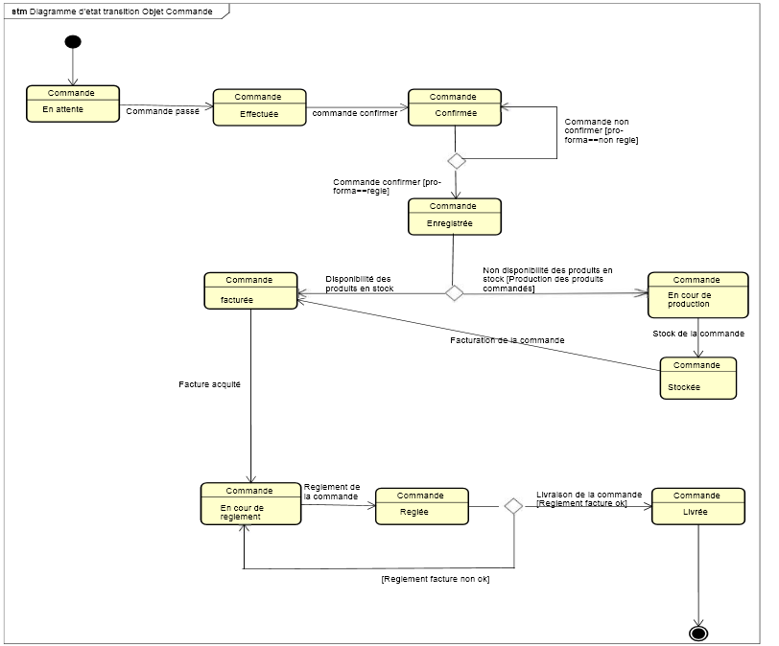

*Figure 7: Diagramme d’état-transition de l’objet produit*

Nous avons jusqu’ici décrit les différentes interactions qui existent entre l’entreprise et les acteurs du système. Nous allons maintenant Présenter la structure interne de notre système. Pour ce faire, UML propose le diagramme de classe pour une meilleure illustration en décrivant la structure statique du système que nous allons développer.

## Diagramme de classe du système

A ce stade, nous allons d’abord présenter les différentes classes et leurs propriétés spécifiques. Par la suite, le diagramme de classe global du système sera construit.

### Liste des différentes classes et leurs propriétés

Tableau 6 : Liste des classes et leurs propriétés (dictionnaire de donnée)

|  |  |  |  |  |  |
| --- | --- | --- | --- | --- | --- |
| Classe | Propriété | Signification | Type | Nature | |
| Entreprise | Id_entrep | L’identifiant de l’entreprise | N |  | E |
| Email_entrep | L’Email de l’entreprise | AN |  | E |
| Tel_entrep | Le numéro de téléphone de l’entreprise | N |  | E |
| Vehicule | Id_vehi | L’identifiant du véhicule | N |  | E |
| Matriculation | L’immatriculation du véhicule | AN |  | E |
| Personnel | Id_perso | L’identifiant du personnel | N |  | E |
| Matricule | Le matricule du personnel | AN |  | E |
| Tel_perso | Le numéro de téléphone du personnel | N |  | E |
| Email_perso | L’Email du personnel | AN |  | E |
| BP | La boite postale du personnel | AN |  | E |
| Usine | IdUsine | L’identifiant de l’usine | N |  | E |
| CodeUsine | Le code de l’usine | AN |  | E |
| UsineVehicule | Id_usivehi | L’identifiant de l’association UsineVehicule. | N |  | E |
| Date_Affectation | La date d’affectation du véhicule à l’usine | DATE |  | E |
| PersonnelDepartement | Id_persDept | L’identifiant de l’association PersonnelDepartement | N |  | E |
| Date | Date d’affectation d’un personnel à un département | DATE |  | E |
| Encour | En cour d’exercice ou non | N |  | E |
| Code_Depart | Le code du département | AN |  | E |
| MatièrePremière | Id_Matière | L’identifiant de la Matière première | N |  | E |
| Specification | Spécification de la Matière première (Bobine) | AN |  | E |
| Numero | Numéro de la bobine | N |  | E |
| Couleur | Couleur de la bobine | AN |  | E |
| Longueur | Longueur de la bobine | N |  | E |
| Fournisseur | Id_Fourni | L’identifiant du fournisseur | N |  | E |
| Nom_Fourni | Le nom du fournisseur | AN |  | E |
| Tel_Fourni | Le numéro de téléphone du fournisseur | N |  | E |
| Emai_Fourni | L’email du fournisseur | AN |  | E |
| FabriqueProduit | Id_ fabrique | L’identifiant de FabriqueProduit | N |  | E |
| Date_ fabric | La date de fabrication des produits | DATE |  | E |
| Produit | Id_pro | L’identifiant de produit | N |  | E |
| Code_pro | Le code de produit | AN |  | E |
| Quantite_en_stock | La quantité de produit en stock | N |  | E |
| TypeProduit | Id_TypPro | L’identifiant de l’association TypeProduit | N |  | E |
| Code_TypPro | Le code de l’association TypeProduit | AN |  | E |
| Nom_commande | Nom de la commande | AN |  | E |
| Date_commande | Date à laquelle la commande a été passée | DATE |  | E |
| Qtite_produit | La quantité de produit commandé | N |  | E |
| PrixTotal | Prix total des produits commandés | N |  | CA |
| Client | Code_Client | Le code identifiant le client | N |  | E |
| Date_naiss | La date de naissance du client | DATE |  | E |
| Email_Client | L’email du client | AN |  | E |
| Reglement | Id_Regle | L’identifiant de la classe Règlement | N |  | E |
| Montant_payer | Le montant payé par client | N |  | E |
| Reste_à_payer | Le reste du montant à payer | N |  | CA |
| Libelle_Etat | Le nom de l’état de la commande | AN |  | E |
| Nature_Etat | La nature de l’état de l’état (commandé, confirmé ou livré.) | AN |  | E |
| N : Numérique AN : Alphanumérique E : Elémentaire  SI : Signalétique ST : Situation CA : calculé | | | | | |

Le tableau ci-après permet de décrire les propriétés de différentes classes énumérées. Nous procédons maintenant à la réalisation du diagramme de classe correspondant.

### Représentation du diagramme de classes :

Le diagramme de classes représente la structure statique du système en termes de classe et de relation entre ces classes.

A partir des classes définis dans le tableau précédent, nous avons déterminé les règles de gestion de notre système, à savoir :

* L’entreprise est affilié à plusieurs fournisseurs qui fournit des matières premières nécessaires pour la production, dispose de plusieurs usines et possède plusieurs Départements ;
* Le véhicule est chargé du transport des commandes passées, et peut être conduit par des personnels et également des véhicules sont affectés à des usines ;
* Les personnels sont affectés à des départements et sont chargés du transport des commandes à l’aide des véhicules ;
* Les commandes passées par des clients peuvent contenir plusieurs produits, concerner plusieurs règlements et éventuellement avoir plusieurs états ;
* Les produits sont comportés dans un type de produit et peuvent être fabriqué par plusieurs usines ;
* L’usine réceptionne les matières premières (bobines) qui sont livrés par un fournisseur pour la fabrication de ses produits.

Une version simplifiée du diagramme de classe que nous proposons, est présenté à la figure ci-dessous :

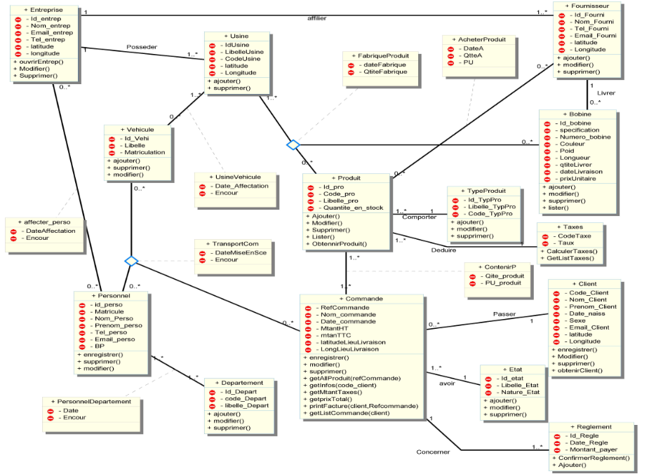

Figure 8 Diagramme de classes

À partir de cette représentation du diagramme de classes, nous pouvons réaliser le Modèle logique montrant le schéma de la base de données.

### Modèle logique de la base de données :

Le MLD suivant organise les tables qui vont permettre le traitement des données par l'ordinateur.

Figure 9  Modèle logique de données

# Implémentation, Techniques de Programmation et Résultats

## Environnement technique (matériel et logiciel)

### Environnement matériel

Pour le développement de notre application nous avons utilisé un ordinateur portable DELL ayant un Système d’Exploitation Windows 7 un processeur Intel « Dual core » de capacité 2GHz et une mémoire de 2048MB.

### Environnement Logiciel

#### Outils de modélisation

Pour réaliser les différents diagrammes de notre Projet nous avons utilisé les logiciels **Win’Design** pour la réalisation du diagramme de cas d’utilisation et du diagramme de classe, et **PowerAMC et Astah** pour les Diagrammes de séquences et d’activités.

#### Environnement de développement intégré

Nous avons choisi **sublime TEXT** comme Environnement de Développement Intégré(EDI) open source qui permet de développer des applications web à l’aide des langages PHP Orienté Objet avec une structure en MVC (Modèle, Vues, Contrôleurs), HTML5, JavaScript. Il rend l’application très dynamique en ce qui concerne l’accès à la base de données. Il comprend toutes les caractéristiques d'un IDE moderne (éditeur en couleur, projets multi-langage, éditeur graphique d'interfaces et de pages Web).

#### Serveurs utilisés

* **Serveur web « Apache »**

Nous avons choisi le serveur web Apache dans la mesure où c’estle serveur web le plus rependu permettant à des clients d'accéder à des pages web.

* **Serveur de Base de Donnée « MySQL »**

Comme serveur de base de données, nous avons choisi d’utiliser **MySQL** car il garantit la sécurité des données et la rapidité d’accès aux informations.

Nous avons utilisé **EasyPHP** comme Application de gestion et d'administration de bases de données **MySQL,** qui nous a permis entre autres, de créer, modifier ou supprimer des tables et d'effectuer toutes les opérations inhérentes à la gestion d'une base de données. Pour ce faire, il doit être connecté à un serveur **MySQL**.

## Langage de programmation

* **Le langage PHP**

Nous avons utilisé le langage PHP orienté objet car contrairement au langage Java, pour faire une application client-serveur, on ne gère plus la partie client car il y’a déjà un navigateur qui sert de client.

* **SQL**

Le langage SQL  a été utilisé pour des scripts de création de la base de données (création de tables et insertions des tuples dans la base de données) ainsi que pour les requêtes spécifiques.

* **HTML**

HTML (Hyper Text Markup Language / langage hypertexte) est le langage dans lequel sont écrites les pages de notre application. Notre application est constituée de plusieurs documents HTML.

* **JavaScript**
* **CSS**

CSS, Cascading Style Sheets (feuilles de styles en cascade), combiner avec le Framework **Bootstrap** nous a permis de dissocier le contenu de la page de son apparence visuelle.

## Implémentation

### Architecture de l’application

Notre application possède une architecture de déploiement client-serveur de type trois tiers comprenant :

* **Un client :** c’est le navigateur ;
* **Un serveur cartographique**
* **Une base de données géospacial**: fournissant au serveur d'application les données dont il a besoin.

Nous avons ainsi utiliséLe Framework Bootstrap qui est très utilisé sur les sites au regard de ses fonctionnalités et la qualité du design produit. Il a été exploité pour la réalisation des mises en pages de l’application.

### Étapes générales d’implémentation

Pour l’implémentation de notre application, nous avons procédé par plusieurs étapes :

* L’insertion des données dans la base de données : Ceci nous a permis de pouvoir faire interagir l’application avec la base de donnée dans le but de sauvegarder les informations et faciliter ainsi la manipulation des données ;
* L’utilisation du MVC (Modèle vue contrôleur) :
* Le framework Bootstrap qui contient des feuilles de styles (.css) et des codes JavaScripts (.js) a été utilisé pour la réalisation des mises en pages de l’application (délimitation de frames et définition de styles) en vue d’obtenir un meilleur rendu.
* L’Implémentation des différents modules de l’application.

### Modules fonctionnels de l’application et liste de tous les résultats obtenus

Suite au développement de notre application, les modules fonctionnels sont les suivants :

* Le module de gestion des ventes ;
* Le module de gestion des stocks ;
* Et les statistiques.

Comme résultat obtenue, nous pouvons citer :

* Pro-forma et facture client produit en bonne et due forme ;
* La demande de production produit en bonne et due forme ;
* L’élaboration du formulaire d’enregistrement des différentes ventes effectuées ;
* La mise à jour des matières premières et produits finis ;
* L’élaboration des statistiques visualisant les produits les plus vendus au cours d’une période.

## Présentation détaillée de quelques résultats clés (principaux)

Nous venons de lister les différents résultats obtenus au terme du développement de notre application, nous allons maintenant présenter de façon détaillée les résultats clés que nous jugeons important.

### Elaboration de la pro-forma :

#### Présentation et utilité de de la pro-forma

La pro-forma est une facture à imprimer et à remettre au client qui devra la réglé en vue de confirmer sa commande. Cela permettra à l’agent commercial d’imprimer un ordre de production en faveur de l’usine pour les produits commandé. Pour pouvoir imprimer une pro-forma, nous devons d’abord enregistrer le formulaire de pro-forma et visualiser.

La figure suivante nous donne un exemple de pro-forma :

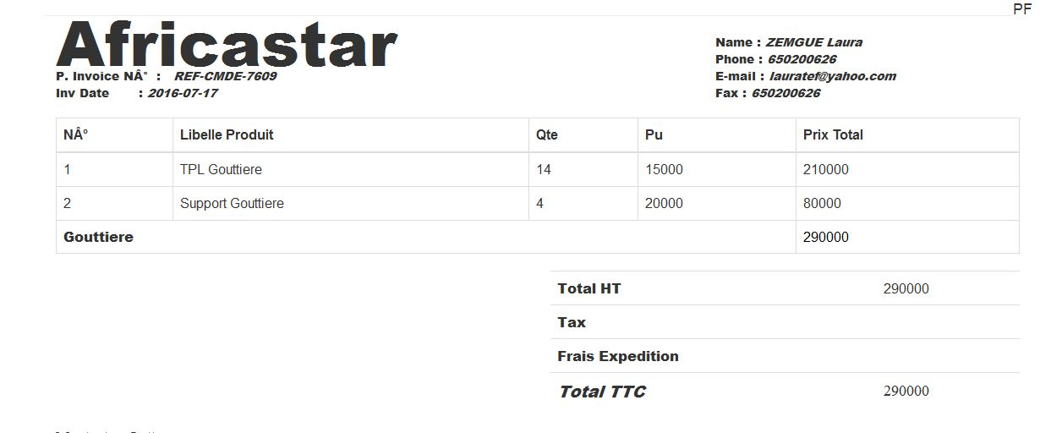

*Figure 10 Exemple de pro-forma*

Ceci a comme avantage que les commandes des clients se gèrent automatiquement ce qui permet à l’entreprise de gagner en terme temps et de se concentrer uniquement sur son core business.

#### Description de la technique de développement pour l’élaboration de la pro-forma

Pour atteindre ce résultat, nous avons créé un formulaire permettant de sélectionner le client ayant passé la commande, écrire une fonction qui permettra de calculer automatiquement le montant de la facture client et qui fera appel à la fonction function.php.

### L’élaboration des statistiques visualisant les produits les plus vendus au cours d’une période

#### Présentation et utilité

Les statistiques sur l’état des produits décrivent les différents produits les plus vendus au cour d’une période. Et pour ce faire on devra d’abord remplir le formulaire des ventes en saisissant les dates de début et de fin de la période et choisissant l’usine ayant effectué la vente. La figure suivante donne une vue sur les statistiques sur une période.

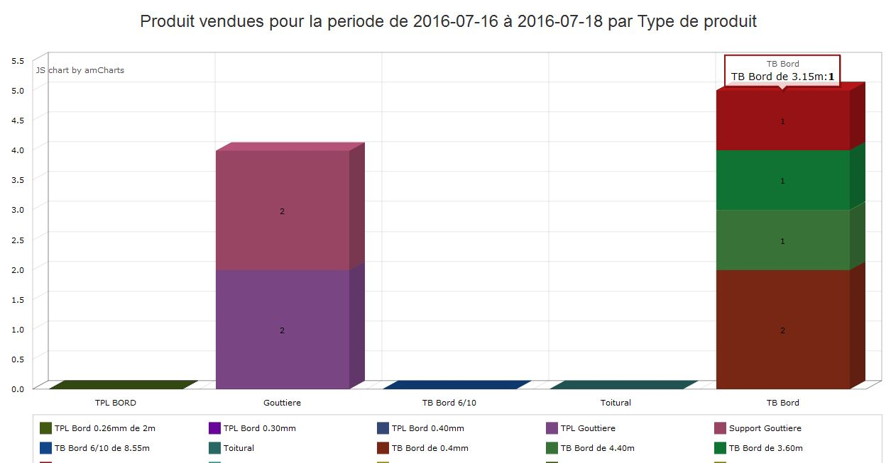

### *Figure 11 statistiques visualisant les produits les plus vendus au cours d’une période*

Ce présent résultat permet au chef d’entreprise d’avoir l’évolution continue sur les ventes en vue de réaliser de nouveaux inventaires.

# Apport, Leçons, Difficultés et Perspectives

## Apport et leçons tirées du projet

### Apport pour la structure

Suite à l’analyse et l’expression des besoins effectuer nous avons pu développer une application permettant de faciliter cette gestion. Cela permettra ainsi à l’entreprise :

* De gagner en termes de temps ;
* De focaliser ses efforts sur son core-business (qu’est la fabrication et la vente des tôles) et ainsi suivre son évolution ;
* De maîtriser la structure de coût et Chiffre d’affaire de l’entreprise en isolant les revenus provenant des activités auxiliaires ;
* De Contrôler l’activité de production des tôles ;
* Et de Disposer en temps réel l’état du stock afin de faciliter l’activité de planification des approvisionnements.
* L’automatisation du processus de production des factures, de la gestion des journaux, permettra un gain de temps pour les employés du service commercial et leur permettant se consacrer au marketing et la vente proprement dite.

### Apport pour nous

Le stage académique effectué au sein du groupe de recherche **ICT-SEM** présente des intérêts importants dans la bonne pratique de nos connaissances professionnelles. Nous pouvons citer entre autre :

* L’insertion facile dans le monde professionnel ;
* La compréhension accentuée des cours du Génie Logiciel apprises en classe en vue de les appliquer pour le développement d’un bon projet ;
* Apprendre les rouages du monde professionnel ;
* Le travail en équipe ;
* Être discipliné et respectueux.

## Problèmes rencontrés

Ce projet n’a pas été sans difficultés Ainsi, l’élaboration des statistiques permettant de visualiser les ventes au cours d’une période fut notre plus grande difficulté vu le nouvelle environnement de programmation.

## Perspectives envisagées

Suite à la réception du cahier de charge et du dossier d’expression des besoins reçus, nous n’avons pas pu développer tous les modules car contenant un très grand nombre de module ne correspondant pas au temps qui nous était imparti. Des améliorations pourront être faites à cet effet en ajoutant à l’application des modules ou interfaces pour mieux l’adopter aux besoins de l’utilisateur afin qu’il soit toujours fiable au niveau des progrès atteint par la structure et respecter ainsi les données prévues dans le cahier des charges. Et également développer la version mobile de notre application (capable de fonctionner sur des tablettes et Smartphones)

.

Conclusion générale

Parvenu au terme de notre travail qui a consisté à développer un système informatique pour la gestion du processus de production et de vente dans une entreprise industrielle: Cas d’AFRICASTAR, nous avons tout au long de ce rapport présenté les étapes de réalisation de notre application. Nous avons à cet effet utiliser la méthode UML, ce qui nous a permis de mener correctement la tâche d’analyse des besoins à l’aide du diagramme de cas d’utilisation et la tâche de conception, ainsi les scénarios sont aussi détaillés afin d’expliquer toutes tâches effectuées. En plus, le stage effectué au sein du groupe de recherche **ICT-SEM** nous a permisde mettre en pratique les connaissances acquises au cours de notre formation à l**’IUT-FV**, de mettre en pratique notre esprit d’étude, et d’analyse, et aussi nous a permis de travailler sur l’un des projet portant sur le développement de notre pays en particulier celle des entreprises industrielle. Suites à la réalisation de notre application, nous avons eu comme résultat la création des interfaces pour la gestion des ventes, des stocks, et de production. La difficulté majeure que nous avons rencontrée est celle de l’implémentation des différents modules. Des améliorations peuvent être faites en y ajoutant quelques modules ou interfaces pour mieux l’adopter aux besoins de l’utilisateur et pour qu’il soit toujours fiable, et également respecter les données prévus dans le cahier de charge.

Bibliographie

[Eric-POST_ICTSEM-16] FOTING Eric, *«****Poster ICT-SEM******version finale****»,* Résumé de la présentation du groupe ICT-SEM par Dr.FOTSING Eric, 31 Mai 2016 ; non publié.

[Eric-ExpreDesBesoins-16] FOTING Eric, *«****Dossier d’expression des besoins****»,* Système Informatique (SI) de gestion du processus de production et de vente à AFRICASTAR par Dr.FOTSING Eric, 2016 ; non publié.

[Clubdevelppeur-UML-16][***www.Developpez.com/***](http://www.Developpez.com/) ***Tutoriel pour la conception d'un système d'information WEB avec UML.htm,*** Site Web pour la conception des systèmes d’information avec UML, consulté le 25 Mai 2016.

[Sig-Sigle-16][***www.sigle.net/***](http://www.sigle.net/) ***Les sigles*** Site Web illustrant les différents sigles consulté le 18 Juillet 2016.

Annexe

Annexe : Poster d’ICT-SEM

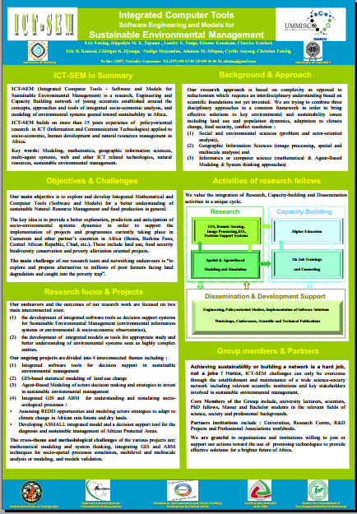

Figure 12**:** Poster du groupe ICY-SEM [Eric-POST_ICTSEM-16]